附件2：
东莞市面试地点交通图
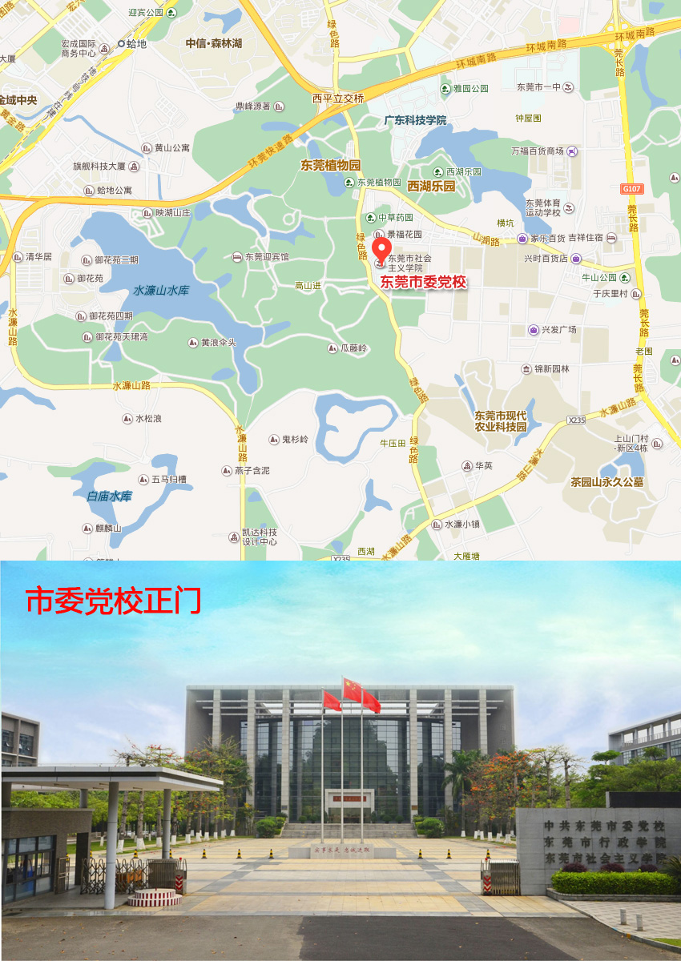
东莞市委党校地址：东莞市南城区绿色路111号。

